螺线管相关参数见表一。

|  |  |  |  |
| --- | --- | --- | --- |
| 表一 螺线管相关参数统计表 | | | |
| 螺线管匝数N | 螺线管长度L/mm | 螺线管内径D内/mm | 螺线管外径D外/mm |
| 3000(+-20) | 260 | 25 | 45 |

螺线管的平均直径 $\overline{D}=\frac{D_{内}+D_{外}}{2}=35mm=3.5×{10}^{-2}m$

补偿电路中集成霍尔传感器输出电压 $U$ 随励磁电流 $I_{M}$ 变化的数据见表二。

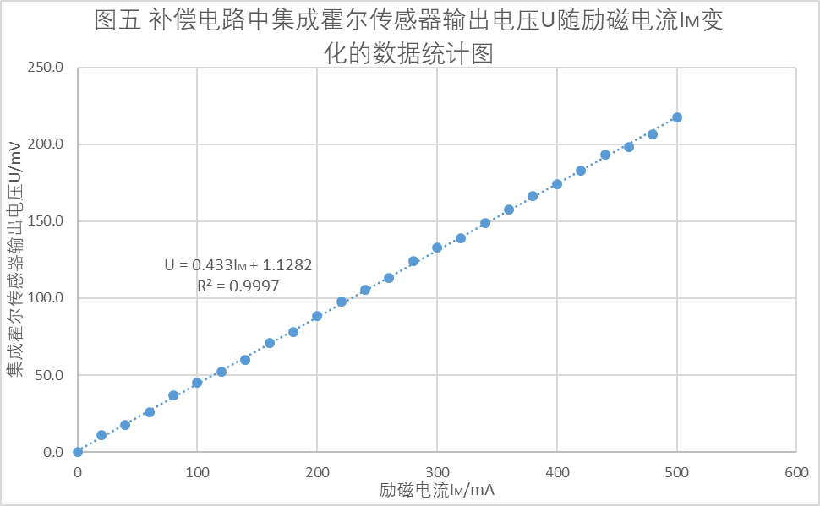补偿电路中集成霍尔传感器输出电压U随励磁电流IM变化的曲线见图五。由图五可见补偿电路中集成霍尔传感器输出电压 $U^{'}$ 与磁感应强度成线性关系。

补偿电路中集成霍尔传感器输出电压 $U$ 随励磁电流 $I_{M}$ 变化的曲线的斜率 $\frac{U}{I_{M}}=0.433mV/mA=0.433V/A$，根据公式 $(1)$ 得霍尔元件的灵敏度与流经霍尔元件的电流之积 $KI_{S}=\frac{ΔU}{ΔB}=\frac{ΔU}{ΔI}∙\frac{ΔI}{ΔB}=\frac{\sqrt{L^{2}+{\overline{D}}^{2}}}{μN}\frac{ΔU}{ΔI_{M}}≈30VA/T$。

集成霍尔传感器输出电压 $V^{'}$ (螺线管内磁感应强度 $B/mT$)随霍尔元件在螺线管轴线上位置 $X$ 变化的数据见表三。其中的螺线管内磁感应强度由公式 $\left(4\right):B=\frac{U^{'}}{KI_{S}}$，得出。

集成霍尔传感器输出电压 $V^{'}$ (螺线管内磁感应强度 $B/mT$)随霍尔元件在螺线管轴线上位置 $X$ 变化的数据见表三。

螺线管内磁感应强度 $B/mT$ 随霍尔元件在螺线管轴线上位置 $X$ 变化的曲线见图六。

